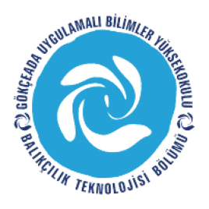
ÇANAKKALE ONSEKİZ MART ÜNİVERSİTESİ
GÖKÇEADA UYGULAMALI BİLİMLER YÜKSEKOKULU
BALIKÇILIK TEKNOLOJİSİ BÖLÜMÜ LİSANS PROGRAMI
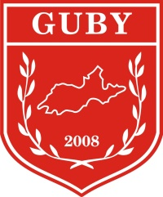
2017-2018 GÜZ DÖNEMİ DÖRDÜNCÜ SINIF BÜTÜNLEME SINAV PROGRAMI

DERS | TARİH | SAAT | DERSLİK | GÖZETMEN
Balıkçılık Yönetimi  (Yard.Doç.Dr. Aytaç ALTIN) | 15.01.18  PAZARTESİ | 11:00 | 2
Kıyı Alanları Yönetimi  (Yard.Doç.Dr. Aytaç ALTIN) | 15.01.18  PAZARTESİ | 12:00 | 2
Balıkçılık Tekn. Araştırmaları 1  (Doç.Dr. Deniz ACARLI) | 17.01.18  ÇARŞAMBA | 11:00 | 2
Denizde Haberleşme  (Öğr.Gör. Çetin KEDİOĞLU) | 18.01.18  PERŞEMBE | 11:00 | 2
Balıkçı Gemileri Donanımı  (Öğr.Gör. Çetin KEDİOĞLU) | 18.01.18  PERŞEMBE | 12:00 | 2
Balık Davranışları  (Yard.Doç.Dr. Aytaç ALTIN) | 16.01.18  SALI | 11:00 | 2
Girişimcilik  (Öğr.Gör. Müesser KORKMAZ) | 19.01.18  CUMA | 11:00 | 2
Ekonomik Deniz Canlıları  (Öğr. Gör M. İdil ÖZ) | 19.01.18  CUMA | 10:00 | 2

